PROBLEMA DE INTERRELACIÓN. TIPO 44. ENFOCADO A 5º PRIMARIA.

44.1-INVENTA UN PROBLEMA CON EL VOCABULARIO QUE TE DOY Y LAS OPERACIONES QUE DEBES EMPLEAR PARA RESOLVER EL PROBLEMA.

VOCABULARIO : TODA LA SEMANA – MENÚ – RESTAURANTE – BARRIO - COMER.

OPERACIONES : MULTIPLICACIÓN Y SUMA.

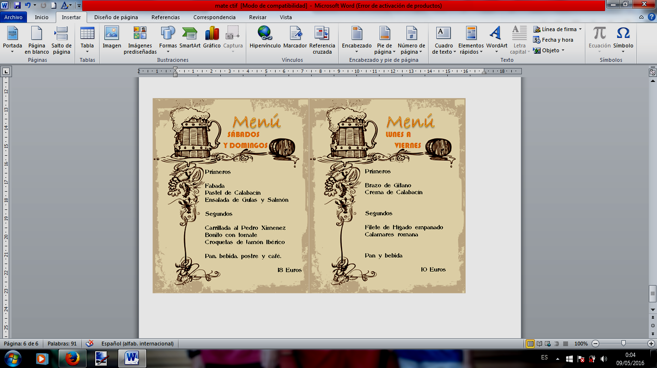

ENUNCIADO DEL PROBLEMA

------------------------------------------------------------------------------------------------------------------------------------------------------------------------------------------------------------------------------------------------------------------------------------------------------
RESOLUCIÓN DEL PROBLEMA :

SOLUCIÓN :_____________________________________

